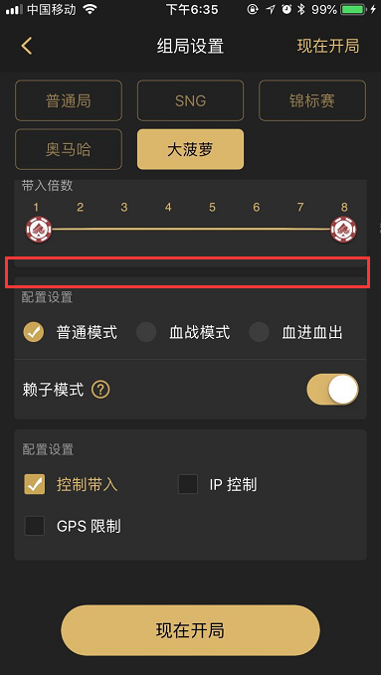

创局界面增加一项，【思考时间】

用户可在此设置本牌局中每手的思考时间，共5个选项，用拖动条的方式操作：

20s、30s、40s、50s、60s

创建房间后，该房间内每个玩家在每手的思考时间统一以此设置为准。

